学院毕业审核操作与查询：
登录新版教务系统（点击右上角头像切换到辅导员/教学办角色）——毕业管理——毕业资格审核——主修专业毕业/学位审核——（右上角）批量/单个审核。学生提交反馈意见后，可查看学生核查结果。点击学号可查询学生具体课程修读详情。
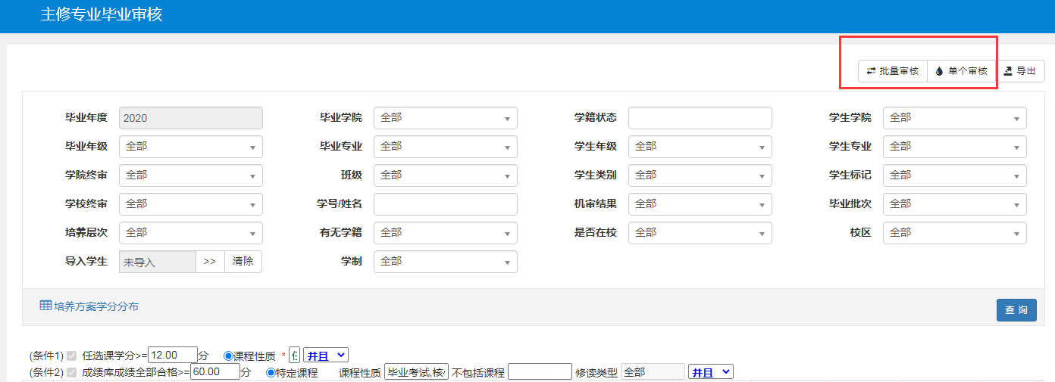
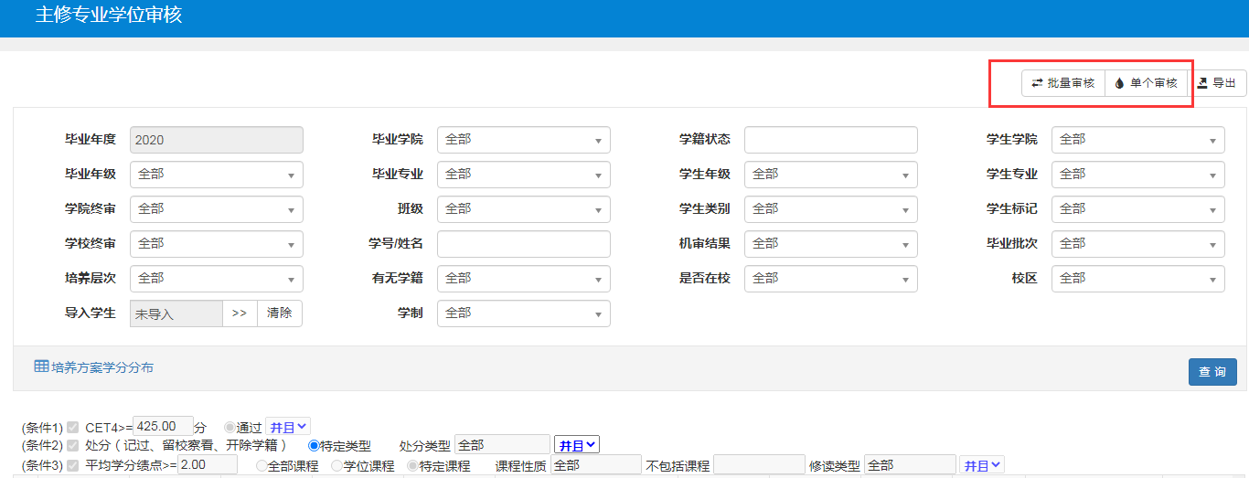

- 学生查询毕业审核结果：
学生登录新版教务系统——信息查询——毕业审核结果核查，可在意见反馈栏填写反馈意见并提交，学院、教务处进一步审核。
说明：
1.由于机审的审核条件只能统一设置，无法按照不同类别、学制和年级的学生个性化配置，故个别学生可能出现机审结果与实际不符，所有学生的审核结果以学校审核意见为准。
2.如因课程调整导致不及格门次或绩点有误，请参照教务处官网办事指南（https://jwc.njmu.edu.cn/2020/0514/c14420a168186/page.htm）线上提交课程作废申请，课程代码相同的课程最高分覆盖，不需申请作废。
3.由于审核开始时间较早，可能存在选修课未结束学分不满、部分延毕学生之前学年的毕业考试不及格还未到补考时间、工信院的学生计算机二级成绩还未发布等情况，上述情况待成绩发布，且改变了毕业和学位结论后，可联系教务科86869178，说明情况后重新审核。
4.如有日语生未参加大学生英语四级考试，但通过了日语等级考试，请联系教务科86869178并提供相关证书。
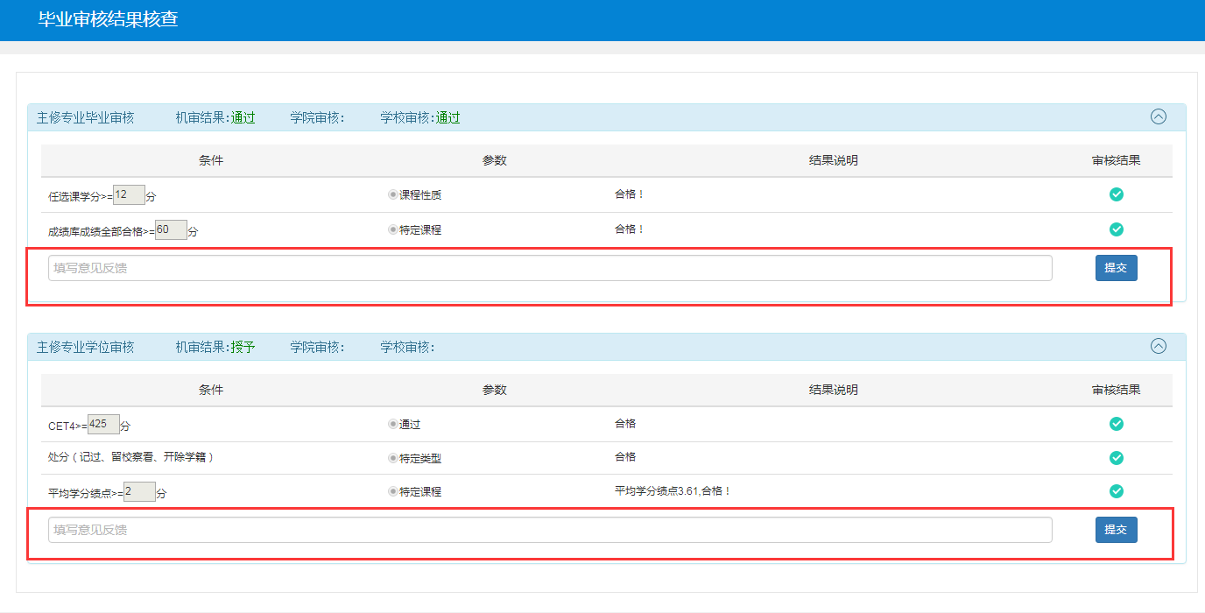
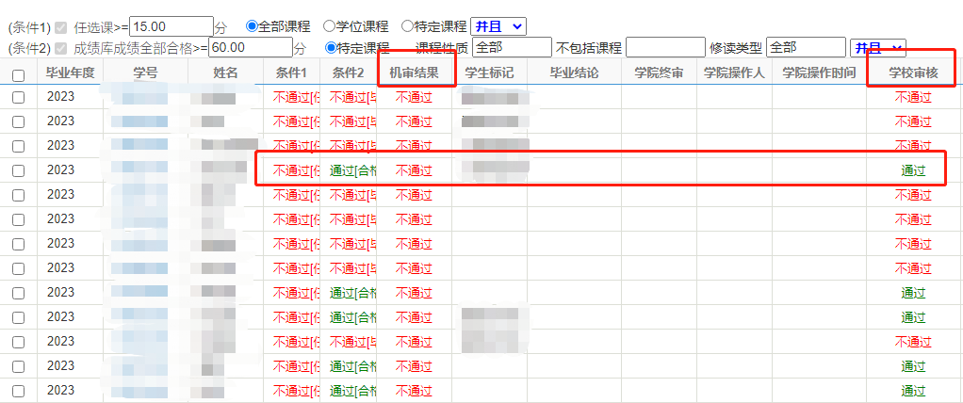
具体成绩、绩点信息可在信息查询——学生成绩查询、学业情况查询、成绩总表打印等进行查看。

